Лепка для малышей 3-4 лет или развивающие игры с тестом

Я думаю все знают , как важно развивать мелкую моторику малыша. Поэтому сегодня без лишних предисловий хочу рассказать еще об одном увлекательном и очень полезном занятии – о лепке с малышами и о том, как можно поиграть, если у вас под рукой есть кусочек теста. Все эти игры полезны не только для развития мелкой моторики, но и для развития воображения, мышления, усидчивости малыша.
Нередко мамы задаются вопросом: «Что лучше выбрать для занятий с малышом: тесто или пластилин?» По моему мнению, лучше будет если вы предоставите ребенку возможность познакомиться с разными веществами и ощущениями, будете заниматься как с тестом, так и с пластилином. Но вот для самых маленьких (от 1 года) лучше использовать тесто и вот почему:
- Тесто намного мягче и податливее, чем пластилин, а для малышей, которым еще сложно разминать пластилин, это важно.
- Учитывая тот факт, что многим малышам захочется попробовать массу для лепки на вкус, тесто (домашнего приготовления) с этой точки зрения намного безопаснее, так как основными его компонентами являются мука, соль и вода, а пластилин – это все-таки соединение химических компонентов.
Тесто можно приготовить самостоятельно, а можно приобрести в магазине (например, «Play Doh»). Но если вы хоть однажды замесите тесто в домашних условиях, то, наверняка, с покупным вам больше не захочется иметь дело. Домашнее тесто пластичнее, мягче, приятнее, а еще его много! К тому же процесс приготовления теста довольно простой и не занимает много времени.
Итак, как сделать тесто для лепки? Приведу два рецепта теста, которые неоднократно мною проверены и мне очень нравятся. Первый рецепт можно назвать классическим рецептом соленого теста. Тесто по нему готовится очень быстро и просто, часто его используют для создания долговечных поделок, после высушивания его можно покрасить.

Соленое тесто для лепки — классический рецепт

1 стакан муки
½ стакана соли
½ стакана воды
1 ст.л. растительного масла
Все ингредиенты смешиваем и хорошенько вымешиваем до однородности.

Рецепт очень пластичного теста
И еще один рецепт очень-очень мягкого, пластичного, однородного и, я бы даже сказала, идеального теста!:) Для высушивания и покраски оно не годится, но для веселых игр с тестом подходит как нельзя лучше.
1 стакан муки
1 стакан воды
¼ стакана соли
1 ст.л. растительного масла
2 ч.л. лимонной кислоты
Соединяем все ингредиенты в кастрюльке, перемешиваем, затем ставим на средний огонь. После этого начинаем активно мешать тесто ложкой до тех пор, пока оно не образует шар и перестанет прилипать к рукам. Мешать нужно будет не больше 3 минут. После того, как тесто остынет, с ним можно начинать играть.
Не пренебрегайте таким, казалось бы, незначительным ингредиентом, как лимонная кислота! Если ее не добавить, то после хранения в холодильнике тесто начнет прилипать к рукам.
В любой вариант теста можно добавить пищевой краситель. Если у вас нет красителя, чтобы подкрасить тесто, можно использовать свекольный или морковный сок, куркуму, зеленку, гуашь. Ну а если разделить тесто на несколько частей и окрасить их в разные цвета, то будет еще интереснее!
И то и другое тесто хранится в холодильнике в закрытом контейнере довольно долго (несколько недель).

Игры с тестом
Итак, тесто у вас есть, что делать с ним дальше? В первую очередь, конечно, нужно познакомить ребёнка с тестом. Дать ему возможность потрогать, помять его. Можно слепить какого-нибудь колобка или зайчика, дабы показать на что тесто способно. Если знакомство прошло удачно, можно и к играм переходить.

1. Раскатывать тесто скалкой
Малыш, скорее всего, с удовольствием примется раскатывать тесто, ведь он не раз видел, как это делает мама. Если у крохи плохо получается орудовать скалкой, помогите ему, обхватив его ладошки своими.
Для игры подойдет как игрушечная, так и настоящая кухонная скалка. Моему сыну катать большой скалкой нравится даже больше.

2. Вдавливать в тесто различные предметы
Далее можно объявить, что получившаяся лепешка – это не просто лепешка, а пицца или торт, который теперь нужно украсить. И для этой цели можно использовать самые разные предметы: спички, макароны, фасоль, счетные палочки, небольшие игрушки, крышки и т.п. Старайтесь использовать предметы разные по форме и по величине, чтобы разнообразить тактильные ощущения ребенка.
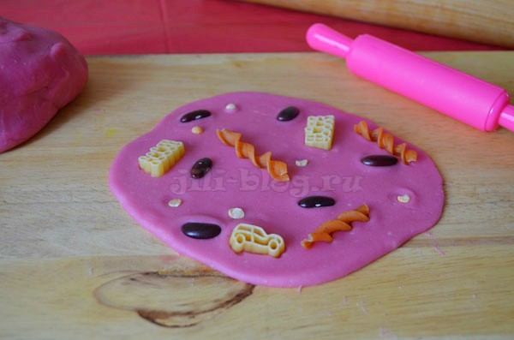

3. Создавать простые поделки, основанные на вдавливании предметов в тесто
Приведу несколько примеров: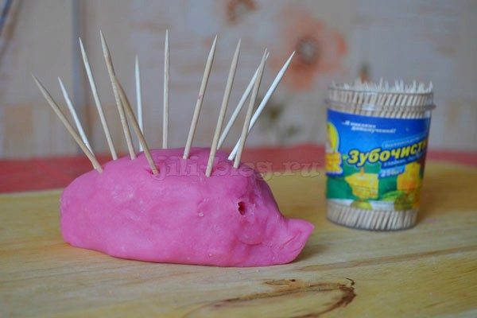:

- Ежик
Для самых маленьких зубочистки можно заменить спичками или счетными палочками.
- Заборчик для зверушки
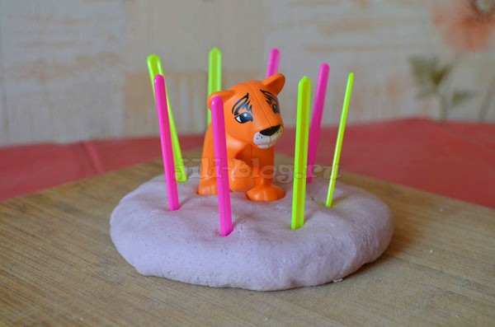
Человечек 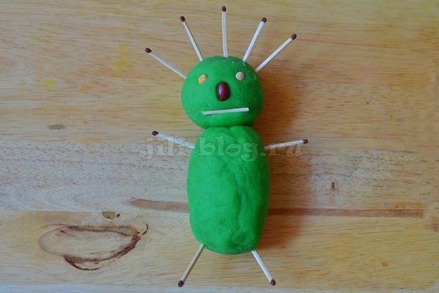

Обязательно привлекайте ребенка к раскатыванию туловища и головы. Если у малыша пока плохо получается, возьмите его ладошки в свои и вместе совершайте вращательные движения.

4. Отщипывать маленькие кусочки теста, складывать их в баночку/мисочку
Это занятие очень полезно для развития мелкой моторики, так как тренирует «щипковый» захват. Обыграть занятие довольно просто: предложите малышу накормить любимого мишку конфетками. Игра, скорее всего, понравится самым маленьким – деткам около года. В этом возрасте малышам очень нравится возиться с мелкими предметами, складывать и перекладывать их.

5. Накалывать тесто на вилку
Эти же самые конфетки, которые вы сделали для мишки, попробуйте еще и натыкать на вилку. Можно сказать ребёнку, что мишка 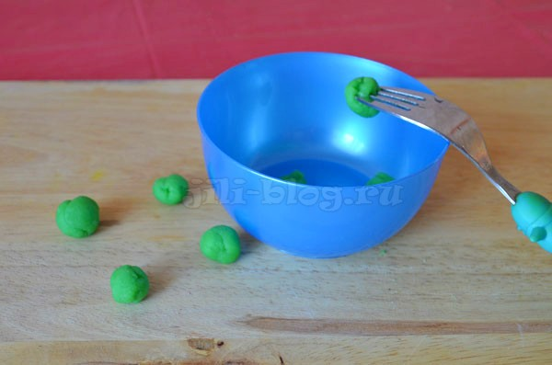предпочитает есть только с вилки, а по-другому отказывается. Так в игре мы незаметно будем отрабатывать очень полезное умение.

6. Резать ножиком
В этом занятии главное – научить ребенка правильно держать нож и, что немаловажно, самостоятельно придерживать тесто левой рукой (если малыш – правша). Для игры хорошо подойдет игрушечный пластиковый ножик, специальный пластиковый нож для теста или нож для масла.
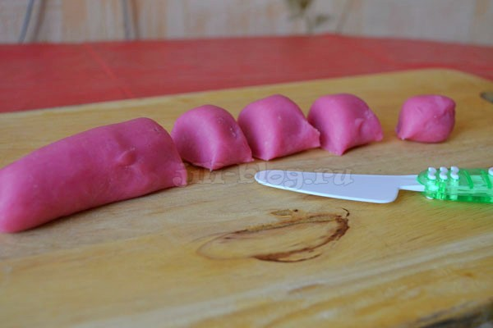

7. Оставлять отпечатки на тесте
Вдавливаем игрушку в тесто, аккуратно убираем и але-оп, на тесте получается красивый узор! Данила был просто в восторге от этого занятия, и мог надолго увлечься, отпечатывая макароны на тесте. 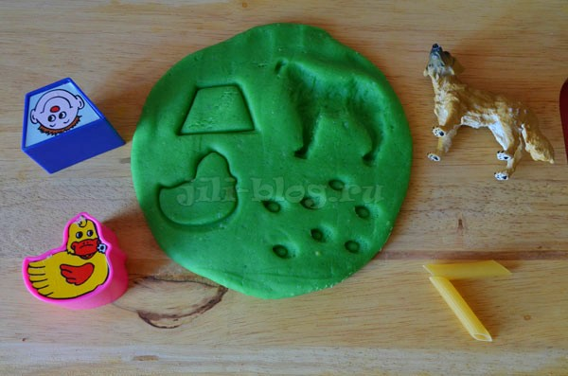
Для отпечатывания хорошо подойдут фигурки от сортера, макароны-трубочки, маленькие игрушки, детали конструктора, вилка, расческа. Ну а если по тесту, оставляя следы, проедется машина (желательно, с большими колесами и протекторами на них), то малыш, скорее всего, это оценит.

И, конечно же, отдельно стоит упомянуть о формочках для печенья. При помощи них можно не только делать красивые отпечатки. С ребятами постарше можно попробовать убирать «лишнее» тесто вокруг формочек так, чтобы получились «печеньки».
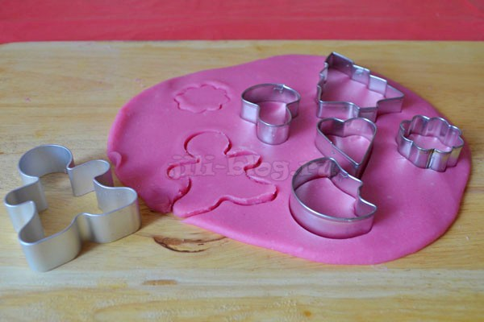
Отпечатки можно делать и просто пальчиком. После чего в получившиеся дырочки очень интересно будет «посеять» семена. Получится еще одно замечательное упражнение для развития «пинцетного» захвата.
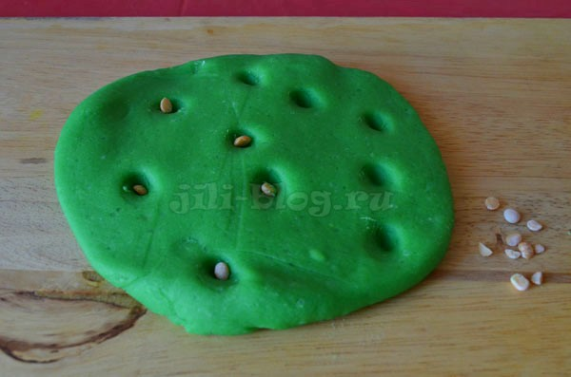

8. Накладывать тесто в формочку – делать пироженку
Для этой игры можно использовать как формочки для кексов, так и чистые формочки из песочного набора. Накладывая тесто в формочку, стараемся хорошенько утрамбовать каждый кусочек. Доставать пироженку из формы, скорее всего, придется с маминой помощью, т.к. это занятие не из легких.
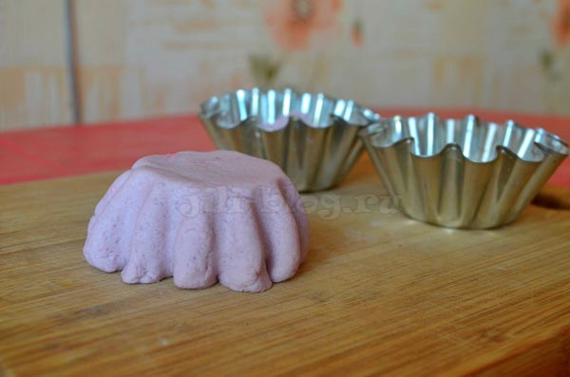

9. Прятать в тесто сюрпризы и находить их
У нас эта игра самая любимая. Думаю, все дети любят, когда в игре присутствует сюрпризный момент. Они готовы открывать замысловатые замочки, откручивать неподдающиеся крышки, лишь бы только увидеть, что же за ними спрятано. Дети с удовольствием находят сюрпризы, даже если сами их спрятали!
Поэтому в этом занятии сначала вместе мы прячем игрушку в тесте, положив ее на одну половину лепешки и закрыв второй. Детям постарше можно предложить защипать края, как при лепке пирожка. Ну а затем задаемся вопросом «Где же наш ежик?» или «Ой, кто же тут спрятался.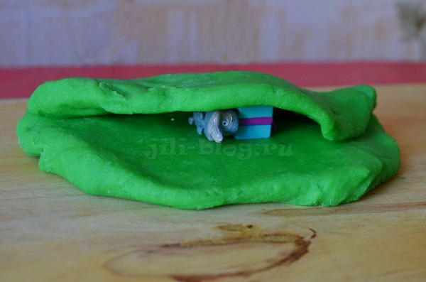

Даже такое, казалось бы незамысловатое занятие, невероятно полезно для детских пальчиков.

10. Лепить с маминой помощью колбаски, колобки и простые фигурки.
Ну и конечно, помимо простых игр, можно попробовать слепить вместе с малышом самые простые фигурки – колобок, колбаска, улитка, зайчик и др.
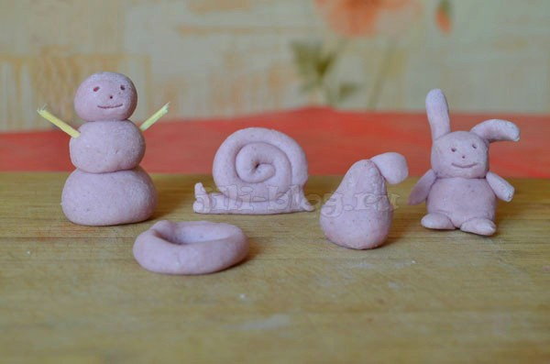
На этом у меня все, я желаю вам приятных совместных игр и побольше счастливых улыбок на лице вашего ребёнка!

